ПРИКАЗ

02.09. 2015 г. № 68/6

О порядке бесплатной выдачи работникам
сертифицированных смывающих и обезвреживающих
средств в МБДОУ "Центр развития ребенка - детский сад "Сказка"

В целях обеспечения работников смывающими и обезвреживающими средствами, в соответствии с требованиями ст. 221 ТК РФ и Приказа Минздравсоцразвития России от 17.12.2010г. № 1122н,
приказываю:
- Ответственность за приобретение и своевременную выдачу в необходимых объемах сертифицированных смывающих и обезвреживающих средств возложить на завхоза Мельчинскую Г.И.
- Завхоза Мельчинскую Г.И. назначить ответственной за регистрацию выдачи сертифицированных смывающих и обезвреживающих средств работникам в «Личной карточке учета выдачи смывающих и (или)обезвреживающих средств».
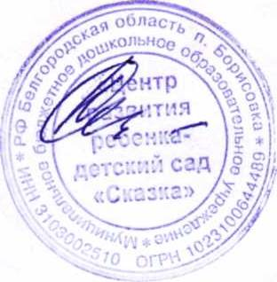
- Контроль за исполнением настоящего приказа оставляю за собой.

Заведующий МБДОУ "Центр развития ребенка -
детский сад "Сказка" ________________Л.А. Ткаченко

